运动会简报
仙游二中第66届运动会
宣传组[002]期2016.10.28
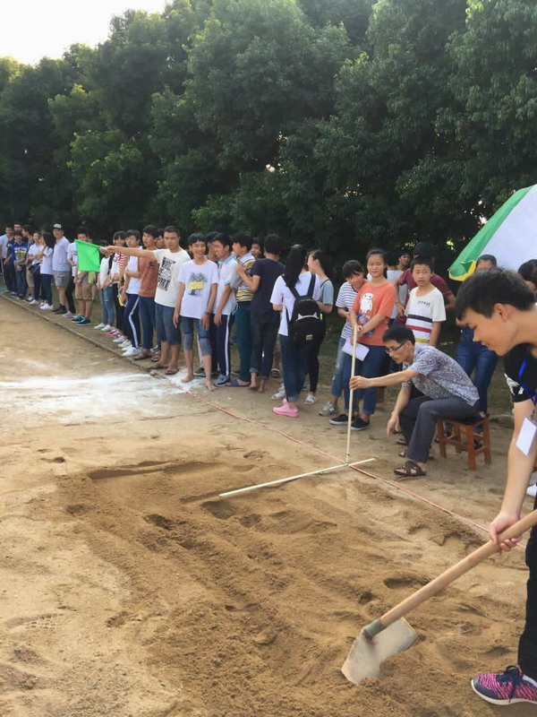
*******************************************************************
手握铅球，心已成竹。
虽有几分沉重，几分辛苦正现。
人之本色，豪情万丈，一声嚎叫，
只见铅球已飞出，
我为你欢呼，
我为你骄傲，
你是最棒的。
高三（8）班（宣）
*********************************************************
致全体运动员：
你用行动述说着过程的重要，没有无尽的终点，没有无法攀登的险峰，希望载着终点向你微笑，拼搏吧！
经历是一种精彩，迸发你全部的能量，成功是你汗水的写照。
高二（12）班（宣）
*********************************************************
致800米运动员：
瑟瑟的秋风为你送来爽朗的气息，在你踏上跑道的那一刻起，请微笑着跑完全程，伴随年轻又蓬勃的心跳，告诉自己----将信心进行到底，加油，你是最棒的，你是我们的骄傲！
高三（9）班（宣）
*********************************************************
致运动员：
一个盼望出发，
一个盼望到达。
烈日骄阳下的奔驰，
蓝天白云下的拼搏，
总想为你高声呐喊，
却怕被天空误解。
总想为你放声歌唱，
却又怕惊动了白云。
把内心最美的祝愿挂在跑道线上，
微风中每一次振动是又一次的衷心祝愿。
加油吧！
胜利源于希望，胜利就在眼前！
高三（5）（宣）
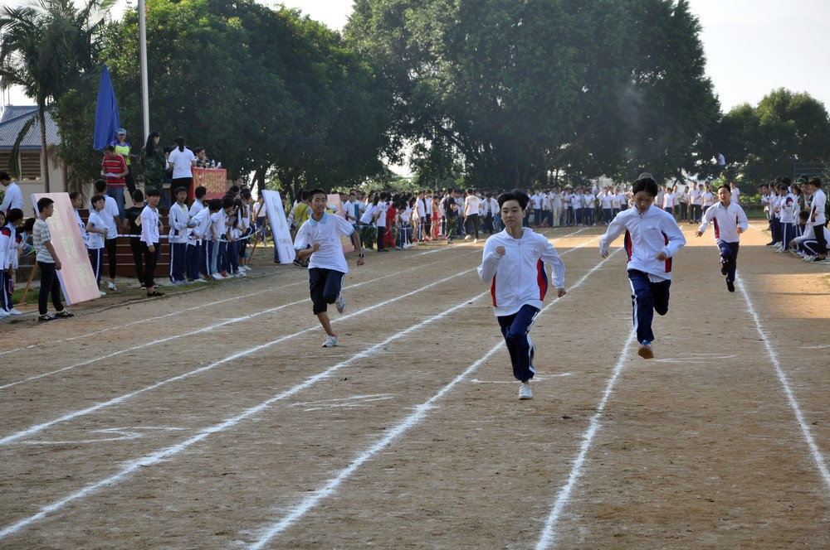
*********************************************************
加油加油你肯定听到那一声声呐喊，你肯定看到了那双期待的眼睛，你肯定感受到了那发自内心的祝愿，不为掌声的诠释，不为刻意的征服，只有辛勤的汗水化作追求的脚步。
高三（6）班（宣）
*********************************************************
良好的开始是成功的一半，然而作为裁判员老师，更是我们到达终点的关键。您们的公平是我们用于走路的脚；您们的耐心是我们迈过的步；您们的认真是我们走过的路，天平似的公正显视出我们与您们正直无私的性格，请让我们再说一次！裁判员老师辛苦了！
高一（10）班（宣）
*********************************************************
致运动员：
烈日骄阳下的奔驰，蓝天白云下的拼搏，把内心最美的祝愿挂在跑道上，微风中每一次振动是又一次的衷心祝福，加油吧，场上勇敢拼搏的运动员们，胜利源于希望，胜利就在眼前，二中以你们为荣，我们为你呐喊，你们是最棒的，加油二中！加油运动员们。
高三（1）班（宣）
*********************************************************
在枪声响起的一刹那，你如箭在弦，飞刺而出，在跑道的尽头你奋力一掷，你让铅球落在最远点，是你们动作让我们知道了什么是拼搏。你们激情满怀，斗志昂扬，你们是荣耀！加油吧，让所有人见证你们的精彩瞬间，让所有人为你骄傲。
高二（12）班 陈琳娜（宣）
*********************************************************
生活中，我们每天都在尝试着，我们走向成功与失败，走过心灵的阴雨与晴空。运动员们，不要放弃尝试！无论成败与否，重在是你勇于参与的精神，无论是否成功，我们永远赞美你们，你们是我们的骄傲。
高三（5）班（宣）
*********************************************************
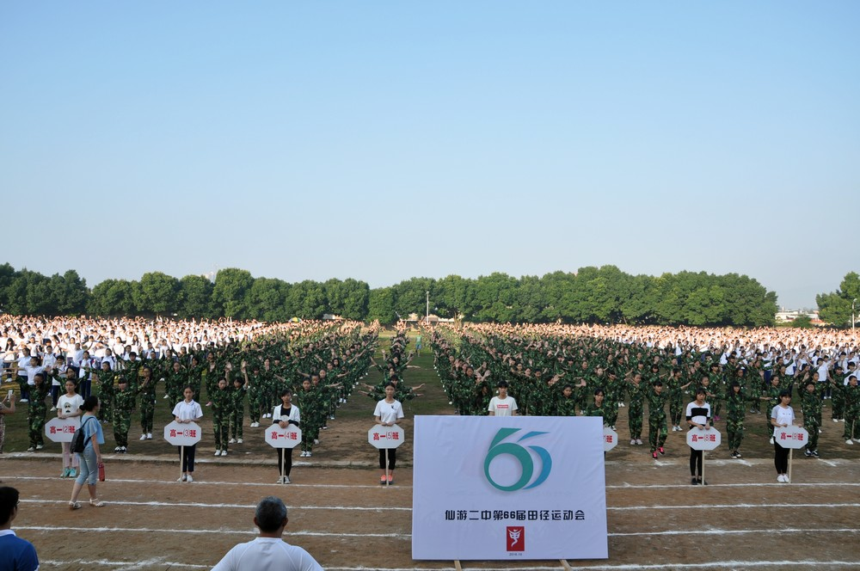
风采来源于精神，那么运动真正的风采理应来源拼搏和不断超越自我的精神。
运动健儿们，在你们身上我看到了这种可贵的精神，这种精神使你们意气风发，不折不挠。
加油吧，相信你们一定行！
高三（8）班（宣）
*********************************************************
致全体运动员们：
晨风轻轻地唤醒骄阳，校园的操场上传来发令枪的声响，彩旗与呐喊声一起在飘荡着，心和起点紧紧地相连，用青春和热血来铺洒白色的跑道，用激情点燃胜利的曙光。
那是辛苦汗水的抒发，你们就像天边的云端，有彩霞的绚丽色彩，像奔驰的骏马，飞奔的步伐让胜利在前方等待。
高一（7）班（宣）
*********************************************************
蓝天，白云，烈日，绿茵，一道道矫健的身影呼啸于天地之间，伴随同学们的呼喊与期盼，直冲终点！
沙坑，绿旗，裁判员，
运动员们个个憋着股劲，只为跳出那完美的一跃！
悠悠白云，断不了你们的希翼的目光！
第一名算什么！
你本是我们的英雄！
九年（6）班（宣）
*********************************************************
既然已走上了运动场，心里就不要多想，跑道已洒满阳光，不要羞涩，不要紧张，听秋雁在空中为你歌唱，快去拾取片片金黄，充满信心，就有希望。
高三（6）班（宣）
*********************************************************
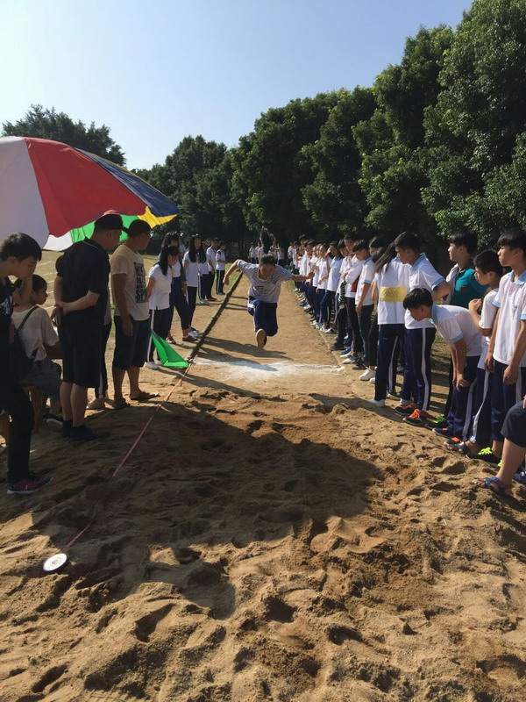

运动会简报
仙游二中第66届运动会
宣传组[003]期2016.10.28
*******************************************************************致铅球运动员：
手里紧握着那沉重的铅球，
那铅球上凝聚了你的希望，
你的理想，汇集全身的力量，推出理想，
推出希望，
铅球在空中闪亮，
理想在空中发光。
高二（12）班（宣）
*******************************************************************致400米运动健儿们：
“路上再多崎岖，我们有壮志雄心，就算跌倒也不放弃”……go go go！拿出你们炽热的心，赛出崭新的自己，赢得最后的胜利！瞧，胜利的光环离你们越来越近，相信自己，坚持就是胜利！我们永远支持你——运动员们！
Where there is a will, there is a way!
高三（2）班（宣）
*********************************************************
致400米运动健儿们：
你用行动述说着过程的重要，没有无尽的终点，没有无法攀登的险峰，希望栽着终点在向你微笑。拼搏吧！经历是一种精彩，迸发你全部的能量，成功是你汗水的写照，加油吧，健儿们。
高三（2）班（宣）
*********************************************************
风呼啸而过，却吹不灭运动员们想要夺得冠军的热情似火，却吹不散同学们为运动健儿们高呼呐喊的加油声！加油吧，加油吧，即使是再大的风雨，也不要让自己的脚步停下。相信你是最棒的！
高一（9）班（宣）
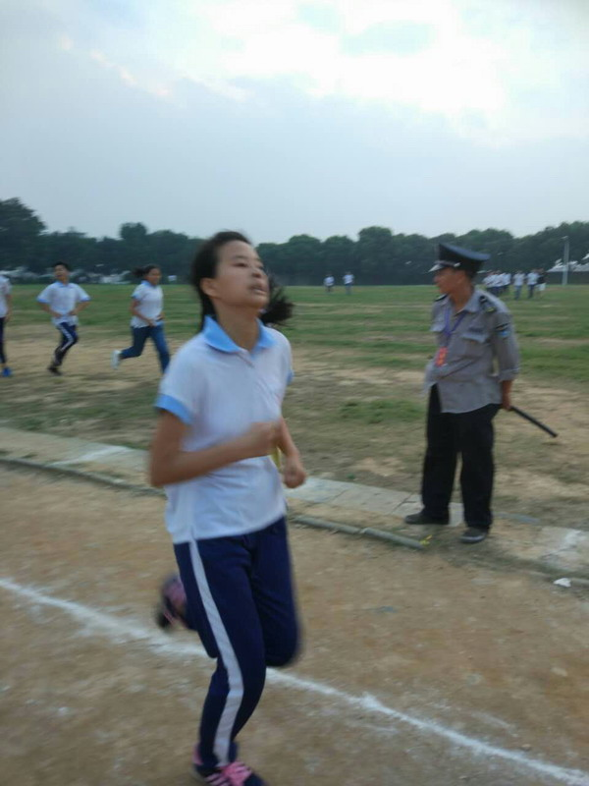
*********************************************************
心中的呐喊，在遥远的地方响起，是人生的高歌，是人生的狂啸。
勇敢者的身影，穿梭在运动场上，年轻的心鼓成一片白云。
在蔚蓝的天空上迎风招展。
我们坚信，你们无悔的追求，定会成为运动场闪光的成功。
高二（6）班（宣）
*********************************************************
致运动员：
美丽的花环是用荆棘编成的，
不畏艰难，坚持不懈，壮志激昂，群策群力，
“安全第一，比赛第二，”
积极拼搏，赛出成绩，赛出风格，
蓬勃向上的精神面貌，
迎接崭新的未来吧！
挑战运动极限，演绎健美人生！
互相学习，取长补短，再接再厉，勇攀高峰！
高一（8）班（宣）
*********************************************************
步子迈开，让我们飞驰在跑道上，用汗水与热血，更改历史的记录，踏上跑道，是一种选择。离开起点，是一种勇气，驰骋赛场，是一种胜利，张扬吧，年轻的心为我们的勇士加油！
高一（5）班（宣）
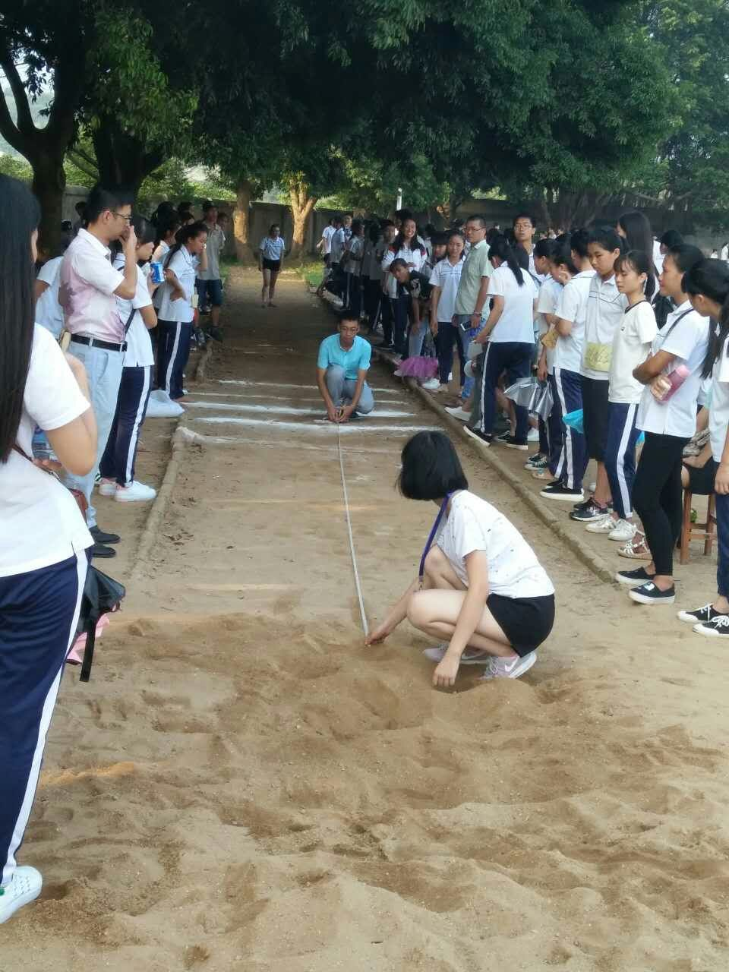
*********************************************************
短暂的一瞬间，
显示出你惊人的力量，
铿锵有力的一声声呐喊，
把你全身的力量都凝聚在这一刻上，
努力吧！
把全身的力量都汇聚在这一刻上，
加油吧！
时间短暂，并不代表你激情短暂，
距离不长，却代表你成功不远，
相信自己，冲吧，
胜利就在眼前！
高三（8）班（宣）
*********************************************************
年轻的我们，自信飞扬；青春的气息，如同出生的朝阳；蓬勃的力量，如同阳光的挥洒。此时此刻，跑道便是我们精彩的舞台，声声加油便是我们最高的奖项！论什成功，谈何荣辱，心中的信念只有一个：拼搏！萧瑟的秋风，挡不住你们的破竹的锐气。
九年（4）班 陈肋允（宣）
*********************************************************
致运动员：完美的一切
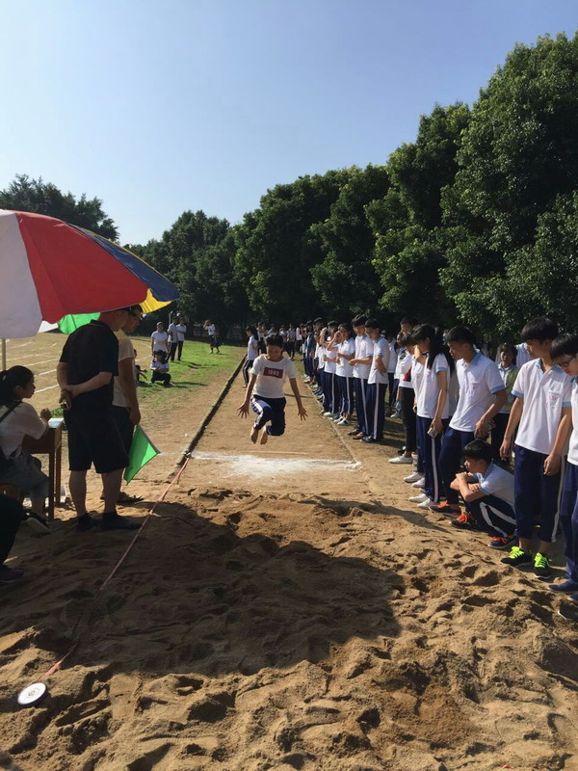
热情地释放光芒的红日，被阵阵此起彼伏的加油声震撼，慌张地投入到乌云的怀抱，那群北飞的候鸟却因为热火朝天的场面而盘旋在运动场上，留恋着这里与寂静的天空截然不同的热闹。围绕在运动场边的树木，在秋风的频繁光顾下，奏鸣出悦耳的树叶的交响曲，仿佛是为了配合场上的拉拉队，为奋斗的运动员们加油鼓劲。
高二（12）班（宣）

